**2.2.4. Altersbestimmung**

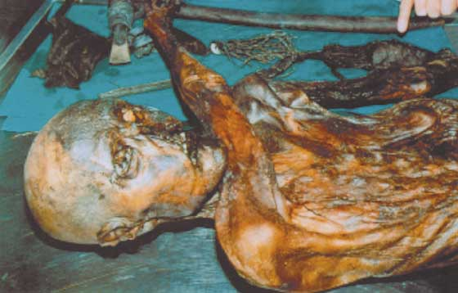Mit dem Tod eines Lebewesens oder einer Pflanze hört die Aufnahme von Kohlenstoff auf. Der Anteil an C-14 nimmt mit einer Halbwertszeit von 5 730 Jahren ab. Aus dem Mengenverhältnis von C-14 und C-12 in einer Probe kann auf das Alter dieser Probe geschlossen werden. Beträgt z. B. der Anteil an C-14 nur noch 50 % des heutigen Anteils, so kann man folgern: Seit Beendigung der Kohlenstoffaufnahme ist eine Halbwertszeit vergangen, also 5 730 Jahre.